##### Муниципальное бюджетное дошкольное образовательное учреждение

##### муниципального образования «Город Архангельск»

##### «Детский сад компенсирующего вида №3»

**Конкурс методических материалов**

**Номинация: НОД для дошкольников с применением ИКТ**

Коновалик Ида Юрьевна

воспитатель

Архангельск

2014

**Занятие по познавательно – речевому развитию «День птиц»**

Пояснительная записка.

Категория детей: дети с нарушением слуха.

Возраст детей: 5 – 6 лет

Цель: обобщить и углубить знания детей на тему «Птицы».

**Задачи:** *1) Образовательные*

- расширить представления детей о многообразии и жизнедеятельности птиц

- показать огромное значение птиц в природе

- активизировать словарный запас по лексической теме «Птицы»

- закрепить произношение звука [р] в словах, фразовой речи

*2) Развивающие*

- развивать у детей интерес к изучаемому материалу, любознательность и наблюдательность

- развивать слуховое внимание

- развивать мышление через упражнение в классификации предметов

- развивать навыки связной речи посредством составления сложных предложений

- развивать зрительное восприятие через различение изображений

- развивать память

- развивать творческие способности

- развивать воображение путём рисования несуществующей птицы

*3) Воспитательные*

- воспитывать бережное отношение к птицам и любовь ко всему живому

**Дидактические пособия и материалы:** иллюстрации с птицами, тематические карточки «Зимующие и перелётные птицы», карточки с загадками, сборники сказок, карандаши, листы бумаги, готовая кормушка, семечки и зёрна, шоколадные яйца.

**Технические средства обучения:** компьютер, мультимедийный проектор, авторский медиапродукт - две компьютерные презентации POWER POINT 10 слайдов и 8 слайдов, звукозапись, запись мультфильма.

**Предварительная работа**:

1. Беседы с детьми о птицах, об их сходстве и различии, об особенностях строения, корме, пользе для человека.
2. Дидактические игры: «Зимующие и перелётные птицы», «Где живут птицы», «Третий лишний», «Птичьи домики», Собери картинку», «Домашние и лесные птицы».
3. Наблюдение за птицами на прогулочном участке и на территории детского сада.
4. Рассматривание иллюстраций и картинок по теме, чтение художественной литературы, сказок, загадок, стихов.
5. Знакомство с птицами со страниц энциклопедий.
6. Совместное изготовление кормушки, заготовка корма для птиц

(зерно, семечки).

Это занятие способствует развитию у детей памяти, внимания, мышления, логики, наблюдательности, воображения. Представленный конспект является авторской работой. Применение инновационных технологий (использование ИКТ) позволило заинтересовать детей и удерживать их внимание на протяжении всего занятия. Были использованы готовые материалы (например, видеозапись мультфильма), а также авторские презентации. Успех занятия заключается в смене видов деятельности и в использовании заданий разного типа. Дети не только получают и закрепляют знания, но и получают положительные эмоции, которые сохраняются на протяжении всего мероприятия. Разгадывание загадок, рисование, прослушивание звукозаписи, просмотр мультфильма и слайдов и, конечно, получение призов мотивирует детей и делает мероприятие познавательным, интересным и весёлым. Занятие состоит из этапов, каждый из которых регламентирован по времени:

1.Вводная часть (2 минуты)

2. Основная часть

2.1. «Вспомни!» (2 минуты)

2.2. «Послушай!» (3 минуты)

2.3. «Угадай!» (3 минуты)

2.4. «Третий лишний» (2 минуты)

2.5. Физкультминутка (2 минуты)

2.6. «Сказки» (1.5 минуты)

2.7. Мультфильм «Ворона» (3 минуты)

2.8. «Нарисуй!» (4.5 минут)

3. Заключительная часть (3 минуты)

**Ход мероприятия**

**Вводная часть**

*Звучит музыка с голосами птиц (Аудиозапись «Звуки природы»). Помещение украшено изображениями и картинками с птицами. Дети приглашаются в группу.*

*Воспитатель*: Ребята! У нас сегодня необычный день. Как вы думаете, кому он посвящён? (ответы детей, их предположения). Правильно, ребята! Сегодня мы будем говорить о птицах. На дворе весна, пригревает солнышко, тает снег. Скоро прилетят птицы с юга. А вы знаете, что 1 апреля весь мир отмечает день птиц? В России это самый известный «птичий» праздник. Как вы думаете, почему для птиц устроили праздник? (ответы детей). Правильно! Птицы, как и всё живое на планете, нуждаются в нашей защите, они наши помощники и друзья! Давайте подумаем, каким образом помогают нам птицы? (ответы детей)

- Птицы питаются вредными насекомыми, которые портят деревья;

-Птицы переносят на себе семена растений, способствуя их распространению;

- Птицы - хищники уничтожают грызунов.

Молодцы, ребята! Вы всё верно сказали. Итак, птицы очень важны для человека, и поэтому наш день будет посвящён именно им. Предлагаю вам превратиться в птиц! (воспитатель раздаёт самодельные шапочки или повязки с изображением птиц).

**Основная часть**

Под звуки музыки появляется Птица (воспитатель в костюме птицы).

*Птица*: Здравствуйте, ребята! Можно к вам в гости? Как красиво у вас! Какие у вас костюмы интересные! А что вы празднуете?

*Дети хором*: День птиц!

*Птица*: А всё ли вы знаете о нас, птицах? Давайте проверим!

1. **«Вспомни!»**

*Птица*: Ребята, скоро прилетят птицы с юга. А вы знаете, какие птицы улетают на юг, а какие остаются зимовать? *(ответы детей).*

*Воспитатель приклеивает на магнитную доску, поделённую на две части, картинки с зимующими и перелётными птицами, называя их.*

*(Приложение 1)*

1. **«Послушай!»**

*Птица*: А теперь задачка посложнее! Угадаете ли вы голоса птиц?

*Звучит музыка с голосами птиц (файл «Голоса птиц»). Дети угадывают, какой птице принадлежит голос (журавль, дятел, кукушка, соловей, сова, ворона). Воспитатель вывешивает картинки угаданных птиц.*

1. **«Угадай!»**

*Птица*: Ребята, а разгадаете ли вы мои загадки? *Презентация №1, слайд 1*

В каждом городском дворе

Есть на радость детворе

Птичка. Ты её не бей!

Эта птичка - … (воробей) *слайд 2*

Окраской – сероватая,

Повадкой – вороватая,

Крикунья хриповатая,

Известная персона –

Это … (ворона) *слайд 3*

По весне к нам с юга мчится

Чёрная, как ворон, птица.

Для деревьев наших врач –

Ест букашек разных … (грач) *слайд 4*

Вразвалку ходит, как моряк,

Белый галстук, чёрный фрак.

В Антарктиде среди льдин

Проводит дни свои… (пингвин) *слайд 5*

Небольшая пёстрая птица

Не боится зимой простудиться,

Угощенье наше ей снится.

Прилетает к нам часто… (синица) *слайд 6*

На месте – дворец,

Во дворе – певец,

А зовут его… (скворец) *слайд 7*

Это кто стоит в болоте

На одной ноге в дремоте?

У кого на клюве капля?

Ну конечно, это… (цапля) *слайд 8*

1. **«Третий лишний»**

*Птица:* Ребята, а сейчас ещё одна игра на смекалку. У вас на столах карточки с изображением птиц. Вам нужно закрасить карандашами только двух птиц, а третью оставить не закрашенной. Подумайте, почему третью птицу вы не закрасили и объясните другим свой выбор.

*(На карточках три птицы: например, голубь, ворона и орёл. Две живут в городе, третья – в лесу или горах). Воспитатель проверяет, как справились с заданием дети, просит объяснить свой выбор. (Приложение 2)*

*Птица:* Ребята, а где живут птицы? (гнёзда, дупла, стрехи домов, ямки в песчаных берегах, в траве, даже во льдах в Антарктиде – пингвины).

*Показ презентации № 2 «Где живут птицы».*

*Воспитатель*: Молодцы, ребята! Вы, наверное, устали. Давайте немного отдохнём и покажем Птице нашу весёлую физкультминутку!

1. **Физкультминутка**

**Скачет шустрая синица (А. Барто)**  
Скачет шустрая синица, (прыжки на месте на двух ногах.)  
Ей на месте не сидится, (прыжки на месте на левой ноге.)  
Прыг-скок, прыг-скок, (прыжки на месте на правой ноге.)  
Завертелась, как волчок. (кружится на месте.)  
Вот присела на минутку, (присели.)  
Почесала клювом грудку, (встали, наклоны головы влево-вправо.)  
И с дорожки — на плетень, (прыжки на месте на левой ноге.)  
Тири-тири, (прыжки на месте на правой ноге.)  
Тень-тень-тень! (прыжки на месте на двух ногах.)

1. **«Сказки»**

*Птица*: Ребята, вы готовы к следующим заданиям?

Вспомните, ребята, сказки, в которых упоминаются настоящие и сказочные птицы!

«Дюймовочка»,

«Гадкий утёнок»,

«Гуси – лебеди»,

«Терёшечка»,

«Бременские музыканты»,

«Конёк – горбунок»,

«Журавль и цапля»,

«Сказка о золотом петушке»,

«Курочка Ряба»,

«Петушок и бобовое зёрнышко»,

«Кот, петух и лиса» и другие.

*Во время ответов детей воспитатель показывает иллюстрацию той или иной угаданной сказки*.

Ребята! Вы молодцы! Много сказок про птиц знаете! Давайте посмотрим мультфильм!

1. **Мультфильм «Ворона» *(«Весёлая карусель №24»)***

Обсуждение мультфильма.

- Ребята, кого вы увидели в мультике? (Ворону)

- Почему она была так взволнована? (Она кричала, что её обокрали)

- Какие слова кричала ворона? (Кража, караул, грабёж, пропажа)

- Что украли у вороны? (Грош, карандаш, картонку, пробку, коробку)

- Где лежали эти вещи? (В кармане)

- Почему ворона всех обманула? (Ворона сказала неправду, потому что у неё нет кармана).

1. **«Нарисуй!»**

*Воспитатель*: Ну и смешная же ворона была в мультфильме! Ребята, а давайте нарисуем своих птиц! Может, это будет сказочная птица или птица – робот. Дайте волю своей фантазии!

*Детям раздают карандаши и листы бумаги.*

**Заключительная часть**

*Птица:* Ой, какие птички у вас получились! Давайте из ваших рисунков сделаем выставку! Нагостилась я у вас, ребята, пора и домой!

*Воспитатель*: Не торопись, птичка! У нас есть для тебя сюрприз! *Воспитатель достаёт кормушку.* Посмотри, какую кормушку мы с ребятами сделали! Когда мы пойдём гулять, то повесим её на дереве, чтобы ты и твои друзья могли в любое время лакомиться семечками и зёрнышками! *Показывает заранее приготовленный корм.*

*Птица:* Спасибо, ребята! Я всем друзьям расскажу о вашей кормушке, и сама буду прилетатьк вам в гости! А сейчас мне пора! До свидания, ребята! Помните, что птицы очень нужны человеку!Не обижайте нас, пожалуйста! Вы, ребята, молодцы! Много знаете о пернатых! Вот вам подарок!

*Птица даёт воспитателю шоколадные яйца (Киндер сюрприз).*

*Под звуки музыки Птица «улетает».*

*Воспитатель:* Вот и улетела птичка! Ребята, что нового вы сегодня узнали или увидели? *(Ответы детей: смотрели новый мультфильм, распознавали голоса птиц).* А что вы уже знали? *(Ответы детей:* *какие остаются зимовать, а какие улетают на юг, где живут птицы, чем питаются, чем полезны человеку и т.д.)* Ребята, надо ли заботиться о птицах? Как? *Да, надо. Нужно делать кормушки и вывешивать их на улице, подсыпать корм в кормушки, нельзя гонять и ловить птиц).* Ребята! Вы молодцы! Вы справились со всеми заданиями. Мне понравилось, как вы сегодня работали! Вы заслужили угощение! *Воспитатель раздаёт оставленные Птицей шоколадные яйца.*

Список литературы

1. Соломенникова О. Экологическое воспитание в детском саду. Программа и методические рекомендации. Для занятий с детьми 2 – 7 лет, 2009 г.
2. Масленникова О.М. Экологические проекты в детском саду, 2013 г.
3. Николаева С.Н. Юный эколог. Система работы в старшей группе детского сада. 5 – 6 лет, 2010 г.
4. Волчкова В.Н., Степанова Н.В. Конспекты занятий в старшей группе детского сада. Экология, 2006 г.
5. Шорыгина Т. Птицы. Какие они? Книга для воспитателей, гувернёров и родителей, 2013 г.

Приложение 1

Зимующие птицы

(ворона, голубь, синица, снегирь, воробей, сорока, дятел, клёст, щегол, свиристель)

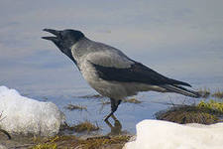 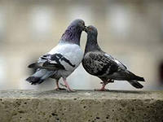

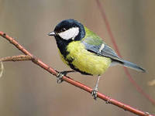 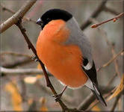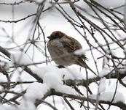

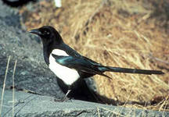 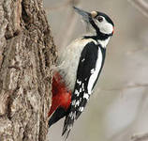 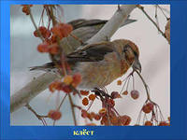

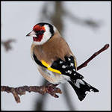 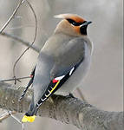

Перелётные птицы

(ласточка, зяблик, трясогузка, жаворонок, аист, грач, скворец)

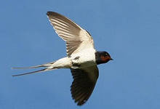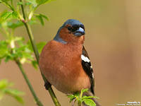 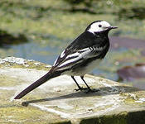

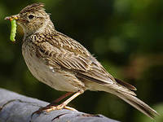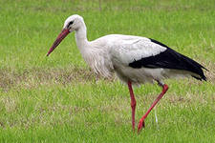

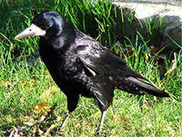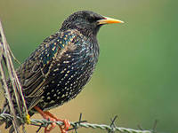

Приложение 2

